Mirador
muses
ulysse
pavane
carnavalito
mirador
quwi
granada
kyrie
laulasmaa
silhouettes
querelle
la chambre des possibles

Le seul véritable voyage, le seul bain de jouvence, ce ne serait pas d’aller vers de nouveaux paysages,
mais d’avoir d’autres yeux, de voir l’univers avec les yeux d’un autre, de cent autres,
de voir les cent univers que chacun d’eux voit, que chacun d’eux est.

- Marcel Proust, La recherche du temps perdu

écrit pour chœur, instruments andins, cordes et piano, ce 4e album nous entraîne dans la rêverie épique d’un enfant un peu différent, pour qui la salle de jeux banlieusarde devient un refuge, une chambre des possibles, un mirador sur le monde, où s’animent les objets du quotidien en portails vers un ailleurs imaginé, transformant un univers anodin en mondes inventés, en une fantaisie de l’ordinaire.
et cet enfant, c’est moi.

longtemps, le monde ne m’a proposé que poupées et hockey, mais déjà queer et vivant avec Tourette, j’ai passé d’innombrables heures à me retirer seul dans mon sous-sol en tapis commercial, à contempler les quelques artefacts culturels qui gravitaient autour de moi ouvrant des univers indicibles et encore inconnus. un orgue électrique aux rythmes latins, un tuyau de balayeuse pour microphone, un VHS de danse sociale, une guitare-jouet, une cassette de “musique du monde”, une flûte en plastique modulable, des partitions de chorale de mariage, un globe terrestre lumineux, une encyclopédie illustrée en 22 tomes avec laquelle je bâtissais autant de châteaux que j’en apprenant surleur histoire, me transportant ainsi vers autant d’estuaires laurentiens, de pinèdes estoniennes, de cimes andines et de déserts ibériques, de par des mers homériques, des vallons joyciens, des ports borgésiens et des cols exupériens. une odyssée jodorowskienne qui deviendra ma vie, jusqu’à ce qu’un jour, retour au bercail, nostos moderne, sur l’îlot de cuisine de mon insulaire Montréal, j’écrirai cette épopée du banal, ce journal de bord latinochoral, ce fablier maximaliste et onirique, impressionniste et optimiste.

et ce mirador, c’est les autres.

c’est aussi un hommage aux héros de ma vie. mon père, jeune, chantant dans le chœur paroissial, dans les mariages, ainsi que moi-même, plus tard, au sein des chants de Taizé et de la chorale de pianistes du Conservatoire. et ma mère, jeune, m’ayant montré la guitare et l’orgue, ce meuble vintage en stratifié blanc captant parfois la radio et dont les rythmes latins nous faisaient danser. mes parents, jeunes, ayant compétitionné en danse sociale jusqu’à ma naissance, m’enseignant ensuite ces pas. une éducation musicale singulière et précieuse. mais c’est aussi un hommage à tout ce qui m’a manqué, ces vides à remplir, ces clôtures à enjamber, ces murs à franchir, ces limites à repousser. le besoin vaut mieux que le confort, l’ambition que la complaisance, la curiosité que le désabus.

et ce paysage, c’est toi.

mirador vient du latin mirari, qui signifie « admirer » ou « s’émerveiller », et partage le même radical que miracle, mirage, admiration, merveille et miroir. il désigne littéralement l’endroit d’où l’on observe et admire le monde. mirador est donc un tour du monde stationnaire en quarante minutes, animé comme un dessin, sensible comme un adulte, dévoué comme un rite de passage, emballé comme une épopée de salon. un champ des possibles exposé, une contingence réactivée, un carré de sable désherbé, un rêve ravivé où l’extraordinaire secoue l’ordinaire, comme s’émerveille l’enfant, comme la curiosité d’un nouveau-né.
track by track

muses
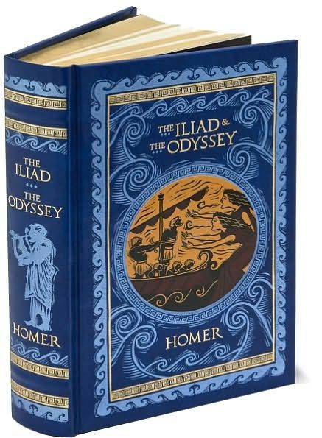
grec pour enfant de la mémoire, divinité chantante des montagnes, les muses sont invoquées en incipit de tout récit épique, comme on ouvre un livre, comme on s’installe confortablement dans son lit, dans son antre, au chevet de soi-même, prêt à lire et écouter ce recueil de contes pour l’enfant en soi, ces écueils narratifs souvent homériques insufflant l’aventure à venir. de cette même racine naîtront l’amusement, celui de l’enfance, le musée, celui de la salle de jeux et le musard, ce rêveur solitaire, prêt à aborder son périple, se hissant sur son mirador pour admirer le monde.

objet : un livre de contes pour enfants, l’odyssée d’Homère

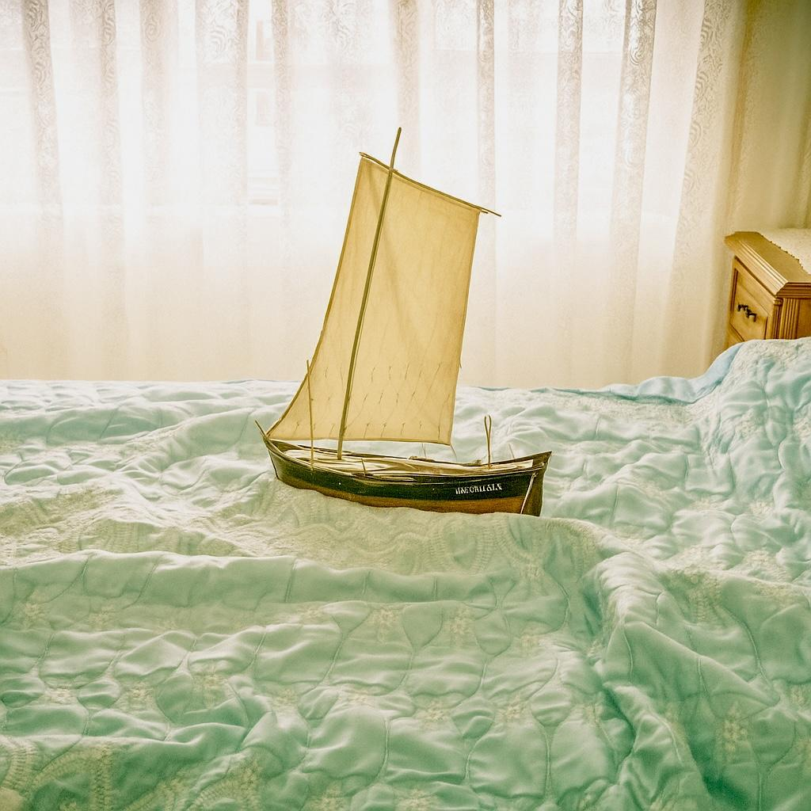
ulysse

drogué à mon insu dans un bar gay, j’ai passé jour et nuit dans une cellule de dégrisement en Estonie qui devint cet étrange lieu où le temps s’étire, entre réel et imaginaire, sans autre repère que la trace du soleil qui, entrant par le soupirail, dessine paresseusement son chemin le long du blanc mur en brique froide. there's a crack, a crack in everything. that's how the light gets in (Cohen). j’eus beau frapper, personne ne répondit. aucune communication possible. la culpabilité envahit mon esprit confus, jusqu’au moment où, enfin, la porte s’ouvrit, la raison revint, la liberté surgit, la lumière aussi, sensation de sortir du garde-robe, coming out renouvelé.

objet : un bateau miniature, un bateau dans une bouteille
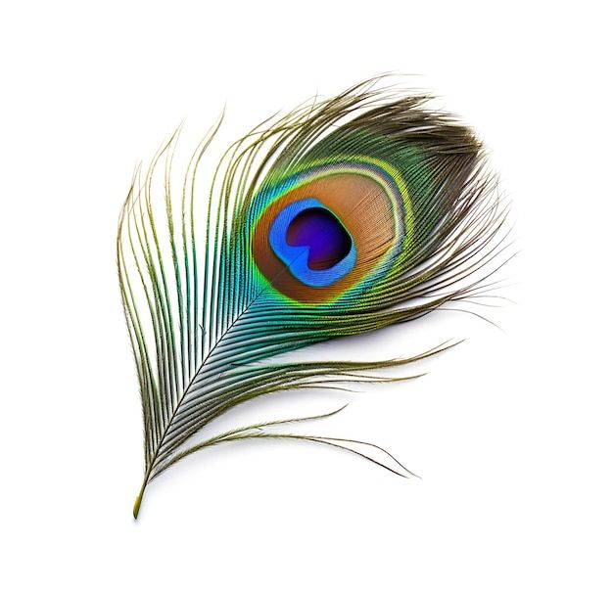
pavane

pavane pour une infante défunte (Ravel). danse lente et solennelle de la Renaissance espagnole, inspirée de la parade nuptiale du paon, d’où elle tire son nom (lat. pavo). courtoise et élégante, la pavane est une invitation au voyage, historique, où chaque protagoniste s’ajoute, un à un, dans le déroulement enlevant de la pièce.

objet : une plume de paon

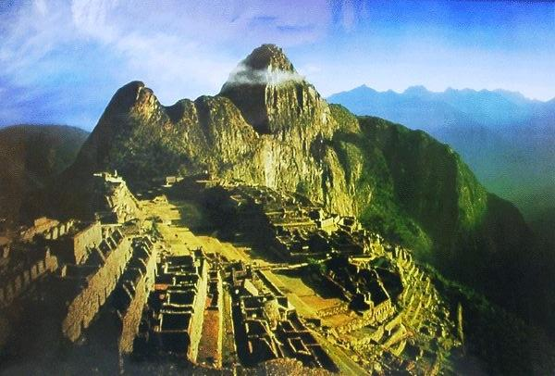
carnavalito

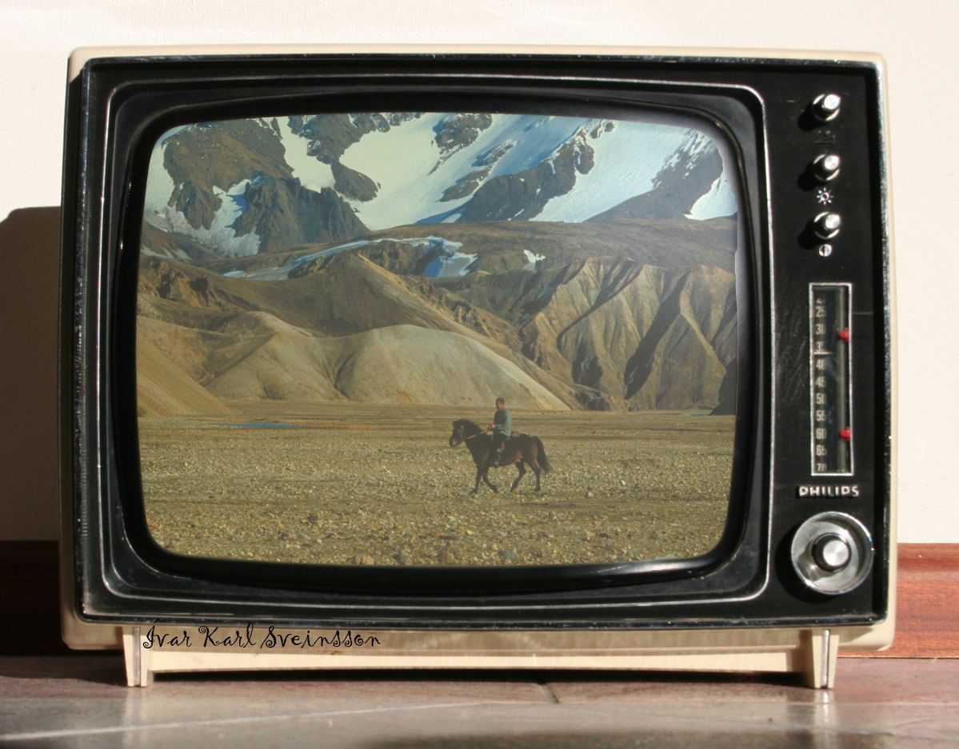
fiesta de la quebrada, humahuaqueña para cantar (Mouskouri). ma traversée des Andes m’amène en Équateur, où la vieille vendeuse d’un magasin d’instruments à Quito me met la puce à l’oreille : mes trois groupes andins favoris (no joke) jouent au même festival, Inti Raymi - la fête du soleil - alors que je les cherchais depuis des mois un concert ! un banal flyer déposé sur un comptoir innocent, et me voilà surplombant Otavalo, aux cimes de la cordillère, à chercher des billets, seul blanc au milieu d’une foule moqueuse, pour finir backstage avec l’équipe technique, à donner un coup de main pour l’installation. certainement l’un des plus beaux jours de ma vie, à danser le carnavalito.

objet : un cadre vintage du Machu Picchu, une cassette, un vhs
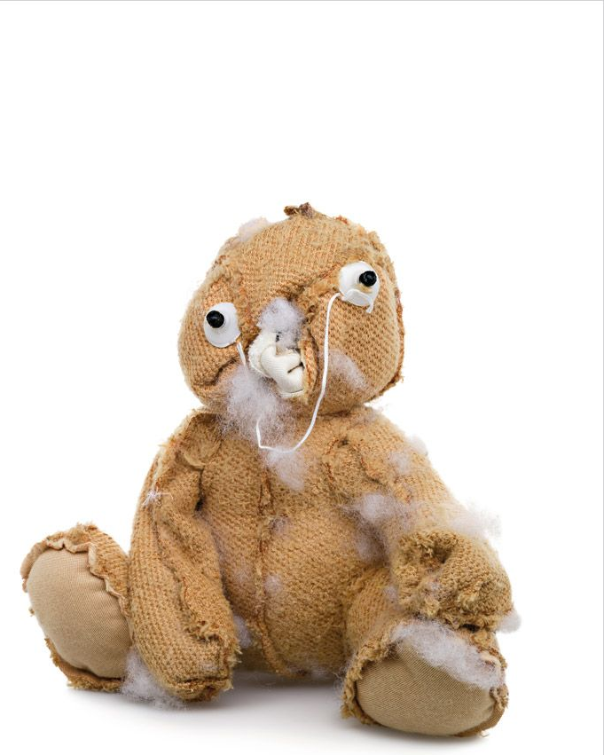
mirador

el mirador y el ocio de la fuente son cosas del pasado (Borges). entêtante, suspendue, infinie, modulante, la pièce s’ouvre sur un battement de cœur du chœur, rupture d’anévrisme, avant qu’un piano patient dévoile peu à peu sa mélodie. au fil du souffle, la pièce s’effrite, se fait murmure, puis s’élève soudain vers l’unique triade, d’une expiration commune et tenue. le mirador, ici, c’est la solitude, mais partagée, d’une enfance rompue, d’un chœur en éclats, doux-amers, qui se rallie, enfin, à cet hymne du cœur. will i follow ?

objet : un toutou déchiré, une doudou
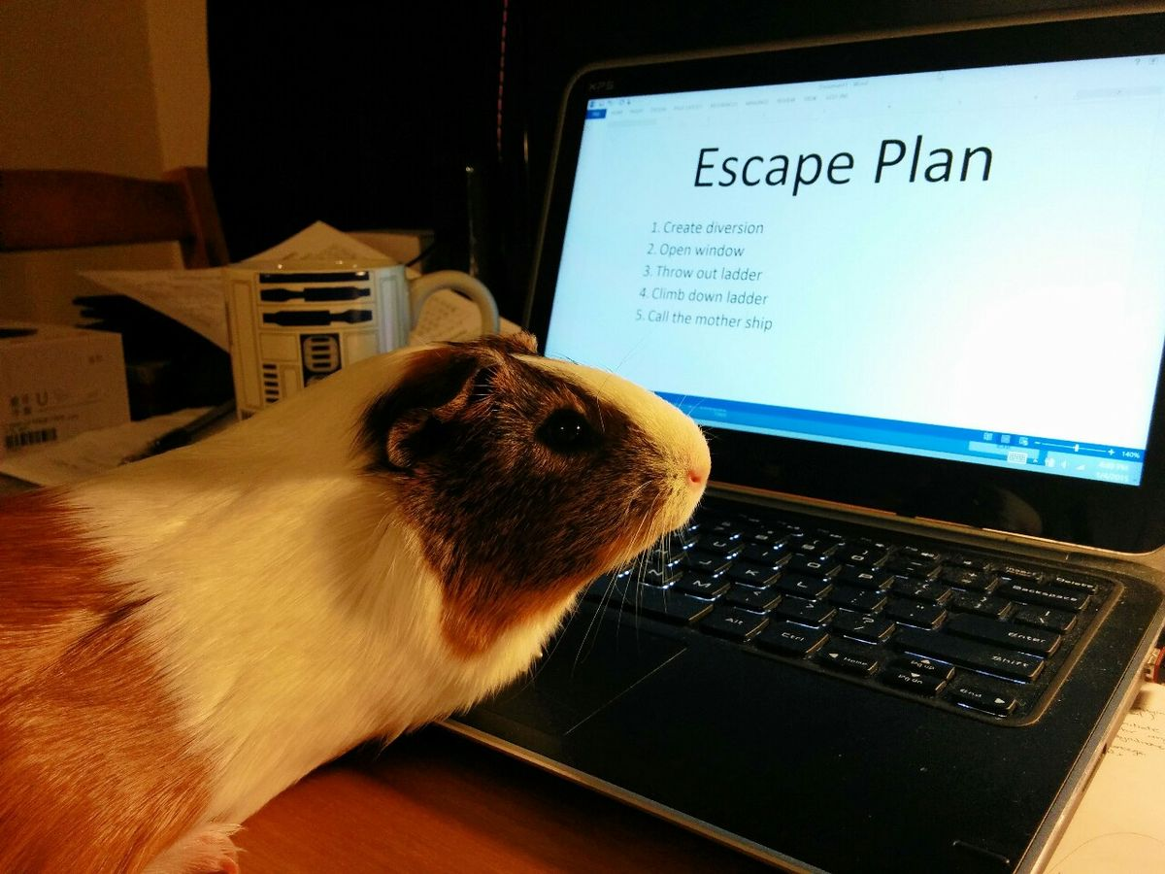

quwi

quwi, quechua pour “cochon d’inde”
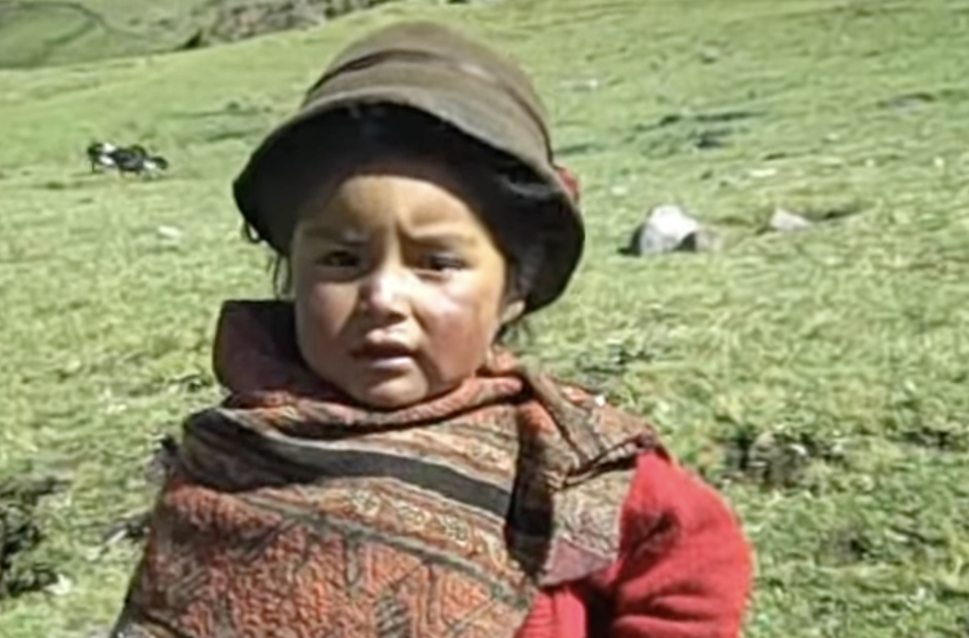

objet : un cochon d’inde, empaillé, en cage, s’évadant

granada
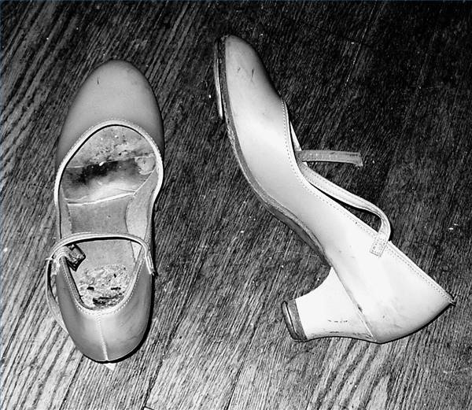
quand on n’a pas le moyen de se payer des voyages, il faut suppléer par l'imagination (Debussy). composée à Grenade, après une peña flamenca dans une cueva du Sacromonte, granada est probablement la pièce la plus maximaliste, bombastique et technique de l’album. tout comme Ravel et Granados, ce sont ces sonorités espagnoles qui m’ont toujours influencé. la pièce raconte un moment d'empouvoirement humain et musical, rompant radicalement avec le minimalisme feutré, mineur, mélancolique et simpliste du piano dit “néoclassique”.

objet : une paire de souliers de flamenco usés

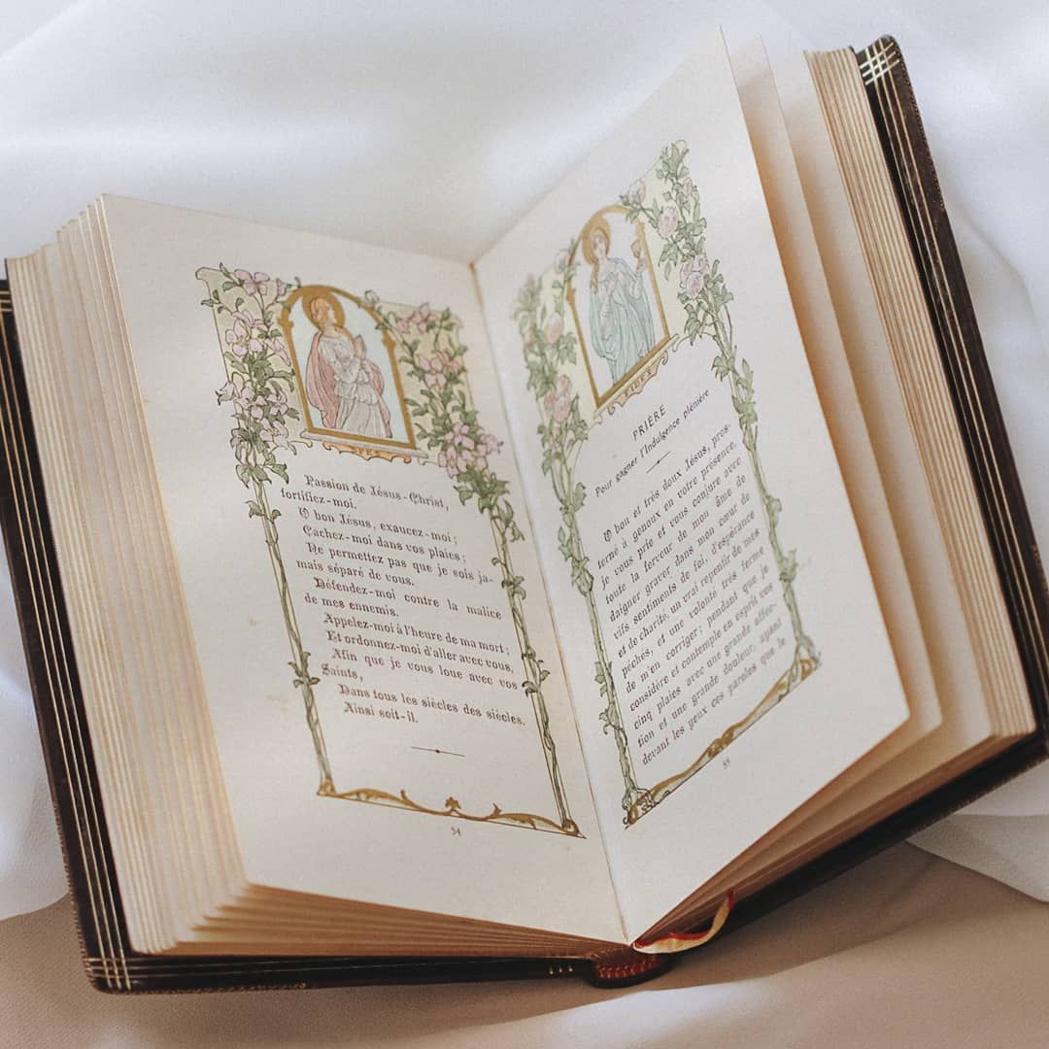
kyrie
kyrie eleison, christe eleison, kyrie eleison. tel un antique chant de marin, séculaire, entêtant comme la houle, une galère romaine fend les flots, un drakkar se dissout dans la fumée, au loin. un thème, un seul et unique, s’étiole, obstiné, cadencé par le souffle du labeur, sombre, mais où perce, peu à peu, la lumière, échelle de Jacob, pied-de-vent, écho du travail collectif.
objet : missel, enluminure

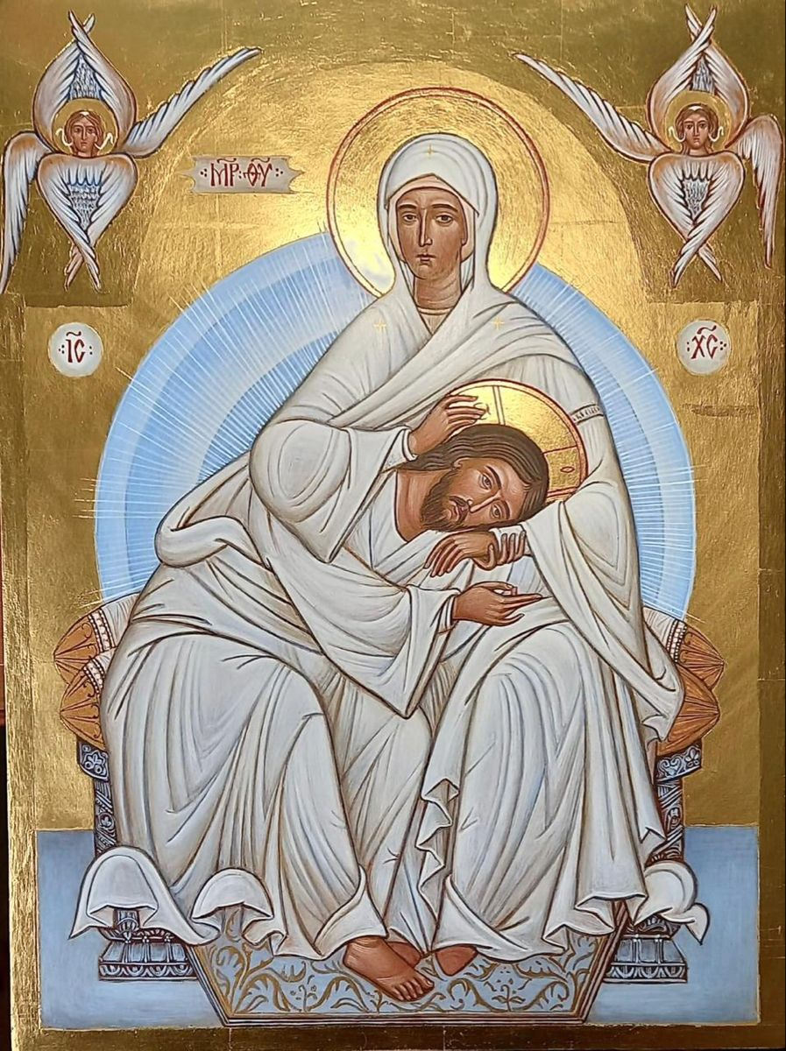
laulasmaa


de l’estonien terre chantante, c’est surtout le village où demeure désormais Arvo Pärt. écrite en résidence à son centre, cette pièce rend hommage à deux de mes compositeurs fétiches, oscillant entre le concerto pour piano beethovénien et la musique sacrée pärtienne. la pièce se veut une ode à la simplicité, au néotonalisme. synecdote épique, de l’album en soi, elle reprend le caractère majestueux, héroïque et expansif du concerto no 5, dit empereur, de Beethoven, puissant et élégant, le citant même en conclusion, adagio un poco mosso. les chœurs rappellent Pärt.

objet : un icône orthodoxe sur le mur, Ulysse en Christ
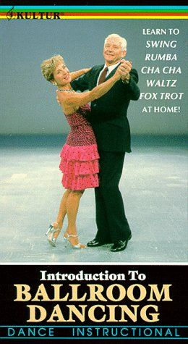

silhouettes
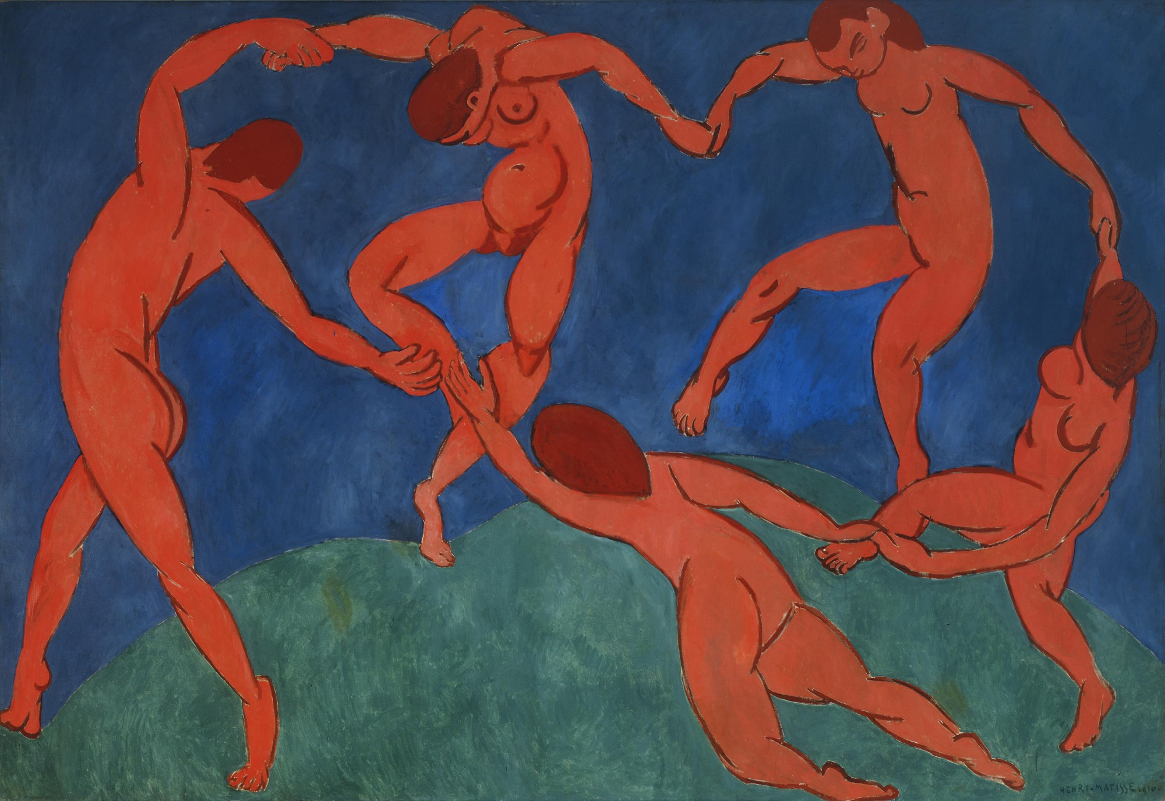
enfant, je découvre une VHS de mes parents dansant, heureux, en compétition de danse sociale, compétitions qu’ils ont dû interrompre à ma naissance. les souvenirs sont flous, je me cache souvent sous la table, je n’observe qu’à travers une nappe. impossible qu’une pièce ne débute sans qu’ils ne se lèvent, tournoient, main dans la main. c’est un hommage à leur amour, et à leur passion pour la danse.
sensible et fluide, le piano pourchasse les voix qui reviennent en force pour les faire taire. langoureux, lancinant, je suis né d’un bassin dansant.
objet : VHS ou vieux vidéo de danse sociale, souliers de danse usagés

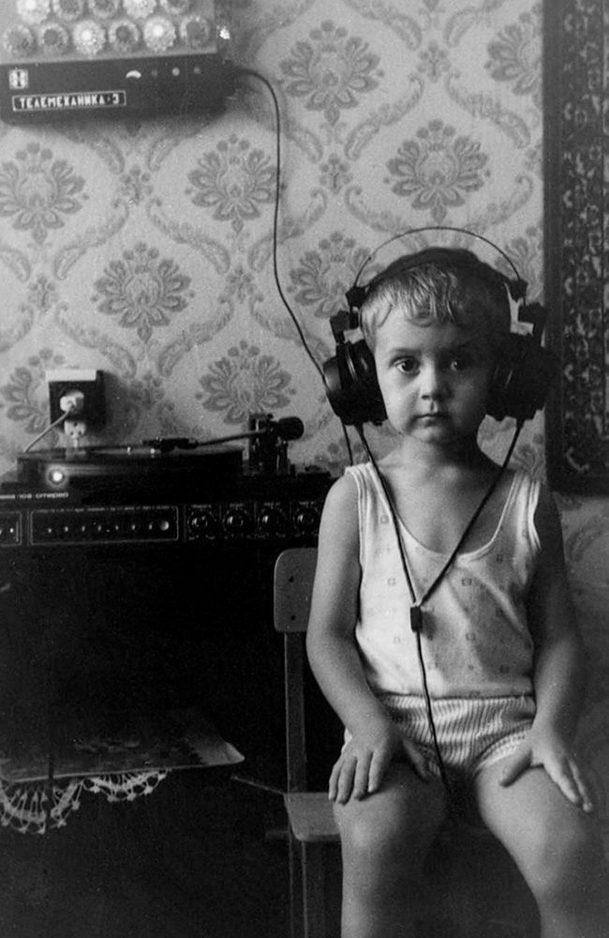
querelle

connaissez-vous quelque poison-poème qui ferait éclater ma prison en une gerbe de myosotis ? (Genet) coincé chez des amis par un bel après-midi, le ton monte, les échanges s’enveniment. pour seul échappatoire, je m’isole et compose un tapis sonore doux, qui enveloppe et tempère la discussion. une dispute nécessaire à la réconciliation. depuis toujours je m’isole du bruit, punition auto-infligée, dispute, dans ma chambre des possibles, mon mirador.

objet : casque d’écoute vintage, photo d’époque

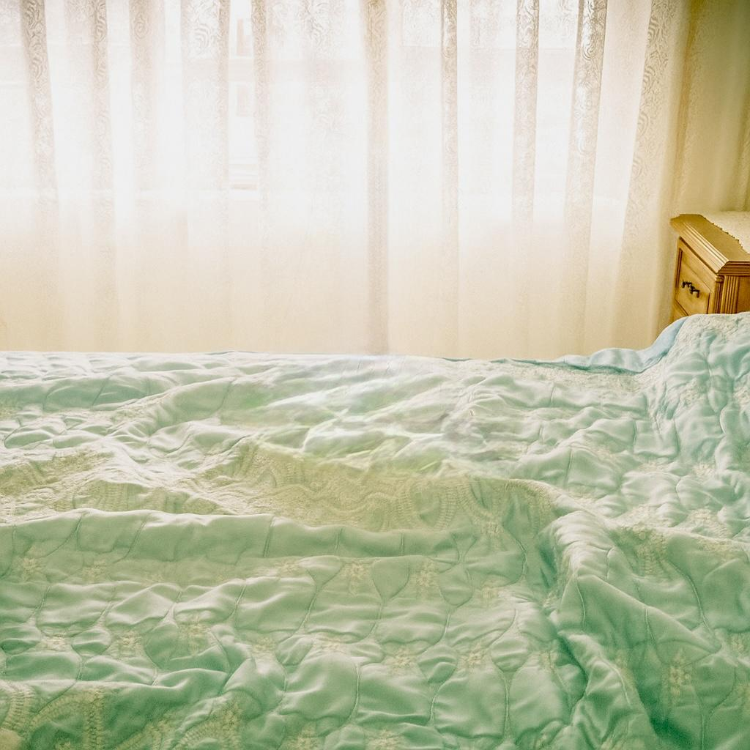
la chambre des possibles

la chambre est vide et pleine à la fois, oxymore d’une prison dorée, l’infini capturé, à moins que ce ne soit la limite qui crée le possible, l’impossible. conclusion réconciliatrice de la querelle, un ordre rétabli, mais transformé, à l’octave. il faut des clôtures pour les sauter, des murs pour les franchir, des limites pour les dépasser. un full circle, un retour à la maison, un nostos moderne, empreint de gratitude et de miséricorde. l’amour de l’ailleurs, ici, et maintenant.

objet : le cover-même de mirador, mais vide, l’endos du vinyle
track by track

(EN)
muses

greek for child of memory, singing mountain deities. the muses are invoked at the incipit of every epic tale, as one opens a book, settles comfortably into bed, into one’s own den, at the bedside of oneself, ready to read and listen to this collection of stories for the child within, those narrative shoals often homeric, instilling the adventure to come. from the same root arise amusement, childhood playfulness, museum, the basement one, and musard, the idler, the solitary dreamer, ready to embark on their journey, climbing onto their mirador to admire the world.
object: a children’s storybook, the odyssey of homer

ulysse

spiked in a gay bar, i spent day and night in a sobering cell in Estonia, which became that strange place where time stretches, caught between real and imaginary, with only daylight, entering through a small window, tracing its lazy path along a white cold-brick wall. there's a crack, a crack in everything. that's how the light gets in (Cohen). i knocked in vain. no one answered. no communication was possible. communication is impossible. guilt flooded my confused mind, until the door finally opened, reason returned, freedom emerged, light too, a sensation of stepping out of the wardrobe, a renewed coming out.
object: a miniature boat, a boat in a bottle

pavane
a slow and solemn dance of spanish Renaissance, inspired by the peacock’s wedding parade, from which it takes its name (lat. pavo). courteous and elegant, the pavane is an invitation to a historical journey, where each protagonist is added, one by one, in the captivating unfolding of the piece.
object: a peacock feather

carnavalito

my journey through the Andes takes me to Ecuador, where an elderly instrument shopkeeper in Quito tips me off: my three favorite Andean bands (no joke) are playing at that same festival, Inti Raymi, a sun’s celebration, which i’d been seeking for months ! a banal flyer left innocently on a counter, and suddenly i’m overlooking Otavalo, atop the Andean peaks, hunting for tickets, the only white person amid an amused crowd, ending up backstage with the tech crew, helping with the setup. certainly one of the happiest days of my life, dancing the carnavalito.
object: a vintage frame of the Machu Picchu, a cassette, a VHS
mirador
el mirador y el ocio de la fuente son cosas del pasado (Borges). haunting, suspended, infinite, modulatory, the piece opens on a heartbeat of the choir, an aneurysm rupture, before a patient piano gradually unveils its melody. as the breath flows, the piece crumbles, becomes a whisper, then suddenly rises toward the singular triad, from a shared, sustained exhalation. the mirador here is solitude, but shared, of a broken childhood, of a choir in fragments, bittersweet, finally rallying to this hymn of the heart.
object: a torn stuffed animal, a comfort toy

quwi

quwi, quechua for “guinea pig”

object: a guinea pig, stuffed, in a cage, escaping

granada

written in Granada, after a peña flamenca in a Sacromonte cueva, granada is probably the most maximalist, bombastic, and technically demanding piece on the album. like Ravel and Granados, these Spanish sonorities have always influenced me. the piece depicts a moment of human and musical empowerment, radically breaking with the muted, minor, melancholic, and simplistic minimalism of so-called “neoclassical” piano.
object: a pair of worn flamenco shoes, a white laminate vintage organ, an old drum machine
kyrie

kyrie eleison, christe eleison, kyrie eleison. like an ancient sailor’s chant, secular, insistent as the swell, a roman galley cuts through the waves, a drakkar dissolves into smoke in the distance. a theme, one and only, fades, obstinate, paced by the breath of labor, dark, yet gradually pierced by light, Jacob’s ladder, godray, echo of collective work.
object: missal, illuminated manuscript

laulasmaa
estonian for “singing land”, it is above all the village where Arvo Pärt now lives. written in residence at his center, this piece pays homage to two of my favorite classical composers, oscillating between Beethoven's piano concerto and Pärt's sacred music. the piece is intended as an ode to simplicity, to neotonalism. an epic synecdoche of the album itself, which echoes the majestic, heroic, and expansive character of Beethoven's 5th concerto, the Emperor, powerful and elegant, even quoting it at the conclusion, adagio un poco mosso. the choirs recall Pärt.
object: an orthodox icon on the wall, Odyseus as Christ, a Beethoven or Arvo Pärt vinyl

silhouettes

as a child, i discovered a VHS of my parents dancing happily in social dance competitions they had to stop at my birth. memories are blurry, i often hide under the table, i only watch through a tablecloth. impossible for a piece to begin without them rising, spinning, hand in hand. it is a tribute to their love, and to their passion for dance. sensitive and fluid, the piano chases the voices that return with force to silence them. languid, insistent, i was born from a dancing pelvis.
object: VHS social dance video, worn dance shoes

querelle
connaissez-vous quelque poison-poème qui ferait éclater ma prison en une gerbe de myosotis ? (Genet) stuck at some friends’ place on a beautiful afternoon, voices rise and tempers flare. with no other way out, i slip away and weave a soft sonic carpet to wrap around the argument and cool it down. a dispute needed for reconciliation. i’ve always withdrawn from noise, a self‑inflicted punishment, a quarrel, a feud, in my chamber of possibilities, my mirador.
object: vintage headphones, period photograph

la chambre des possibles

the room is empty and full at once, an oxymoron of a gilded prison, infinity captured, unless it is the limit that creates the possible, the impossible. a reconciliatory conclusion to the querelle, order restored, but transformed, an octave higher. you need fences to jump over, fortifications to climb, limits to surpass. a full circle, a return home, a modern nostos, tinged with gratitude and mercy. the love of elsewhere, here and now.
object: the mirador cover itself, but empty, the back of the vinyl

objets
un magnétophone avec un concert andin, celtique ? shanti
une encyclopédie avec une photo de xxx
un vinyle d’Arvo Pärt
pentatonique celte, asiatique, andin
une cassette de Michel Jérôme
une partition de chorale de mon père
l’orgue de ma mère avec des rythmes latino
bibelot kitsch de sirène
kaléidoscope
lanterne magique proustienne
visionneuse vintage
2 cannes et un fil pour se parler

crédits

composition jean-michel blais
réalisation devon bate & jean michel blais
arrangements voix william brittelle & jean-michel blais
arrangements cordes jean-michel blais

piano jean-michel blais
chef chœur jean-sébastien allaire
sopranis dorothéa ventura, ellen torrie & marie magistraty
alti sandra simard, josée lalonde & claudine ledoux
ténors arthur tanguay-labrosse, jean-françois daignault & kerry bursey
basses william kraushaar, john giffen & emanuel lebel
violon nadia monczak
alto thierry ladouceur
violoncelle lorraine gauthier-giroux
contrebasse david gélinas
charango, zampoña & quena tulio velazquez-villagra
intégrateur synthés marc-andré mignault

studios pm, alchemist & 406
prise de son piano pascal shefteshy, jon kaspy & stratsimir dimitrov
édition jon kaspy
mixage gijs van klooster
matriçage jeffrey de gans

design …
photographe …

merci

shaun, laurie, estelle, kathryn, anne-so, elfy, cerys, cameron, devon, bill, nadia, lorraine, david, tulio, strazimir, jon, paco, gijs, jeffrey, mam, yvonise, paul, mes amies et toutes celles & ceux qui m'ont inspiré et supporté …

